 | 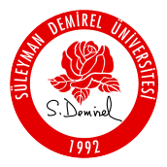 |  |  | T.C.  SÜLEYMAN DEMİREL ÜNİVERSİTESİ  YENİLİKÇİ TEKNOLOJİLER UYGULAMA VE ARAŞTIRMA MERKEZİ (YETEM)  -Sarf Malzeme Talep Formu- |  |  |  |  |  |  | 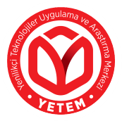
 |  |  |  |  |  |  |  |  |  |  |  | Form no: |  | Y-0002
 | Birim: |  |  |  | Hazırlayan: |  |  |  |  | Tarih:
 |  | No | Malzeme adı |  |  | Miktar |  | Yaklaşık birim fiyat ^{(a)} |  | Tutar
 |  | 1
 |  | 2
 |  | 3
 |  | 4
 |  | 5
 |  | 6
 |  | 7
 |  | 8
 |  | 9
 |  | 10
 |  | 11
 |  | 12
 |  | 13
 |  | 14
 |  | 15
 |  | 16
 |  |  |  |  |  |  |  |  | TOPLAM
 |  | ^{(a)} | Fiyatlara KDV dahil değildir.
 |  |  | Fiyatlara ilişkin firmalardan alınan fiyat teklifleri ekte sunulmuştur.

